Муниципальное бюджетное образовательное учреждение
дополнительного образования Центр детского творчества «Паллада»
г. Советская Гавань

Принята на заседании  педагогического советом  Протокол № 6  от «12 » апреля 2021 г. | Утверждено:  Директор МБОУ ЦДТ «Паллада»  …………………..Власенко В.И.  Приказ № 36  от «12 » апреля 2021 г.

Комплексная программа
летней занятости для детей и подростков
«Солнечный экспресс»

Авторский коллектив
МБОУ ЦДТ «Паллада»

г. Советская Гавань
2021 г

Пояснительная записка

«Есть что-то прекрасное в лете,
а с летом прекрасное в нас».
Сергей Есенин
Организация отдыха, оздоровления и занятости детей и подростков является одним из приоритетных направлений государственной социальной политики по обеспечению защиты прав и законных интересов детей и подростков.
Направление «Организация летнего отдыха детей» всегда было делом людей увлечённых. Сегодня перед образованием стоит острая проблема не отдыха детей, а поиска интересных и новых форм. За долгие годы опыт организации летнего отдыха учащихся МБОУ ЦДТ «Паллада» разрастался, обогащался новыми находками. Каждое лето приносило неожиданные открытия в разных сферах детской жизни и, одновременно, позволяло отшлифовывать те формы организации летнего отдыха детей, которые зарекомендовали себя надёжными помощниками и вошли в золотую копилку профессионального опыта наших педагогов. В данной программе учтены те формы работы с детьми в летний период, которые получили признание родителей и детей Советско-Гаванского района и на профессиональных конкурсах.
Нельзя забывать, что школьные каникулы – это сфера личностного развития ребенка. Каникулы – время действий, пробы и проверки сил, время освоения и осмысления окружающего мира ребёнком. Современный школьник находится в условиях максимально - учебной загруженности. В связи с этим ребенок постоянно находится в состоянии своего рода психологического стресса и невозможности, из-за отсутствия времени, реализовать свои собственные потребности и интересы.
В Центре детского творчества успешно развивается целостная система организации отдыха, оздоровления и занятости детей, подростков и молодежи в каникулярный период. Одной из основных задач работы является развитие малозатратных форм отдыха и оздоровления, а также повышение квалификации специалистов-организаторов оздоровительной кампании.
Нормативное правовое обеспечение программы
- Конституция РФ;
- Семейный кодекс РФ;
- Законодательство РФ об охране здоровья граждан;
- Закон об основных гарантиях прав ребенка в РФ;
- Федеральный закон «Об образовании»;
- Закон о социальной защите инвалидов в РФ;
- Федеральный закон об опеке и попечительстве
- Трудовой кодекс РФ от 30.12.2001 г. № 197–ФЗ;
- Федеральный закон от 24 июля 1998 года № 124-ФЗ «Об основных гарантиях прав ребенка в Российской Федерации»;
- Приказ Министерства Образования РФ от 13.07.2001 г. № 2688 «Об учреждении порядка проведения смен профильных лагерей, с дневным пребыванием, лагерей труда и отдыха».
- Национальный стандарт РФ услуги детям в учреждениях отдыха и оздоровления (утв. Приказом Федерального агентства по техническому регулированию и метрологии от 27.12.2007 № 565-ст)
- Приказ Министерства образования Российской Федерации № 2688 от 13.07.2001 « Об учреждении порядка проведения смен профильных лагерей с дневным пребыванием и лагерей труда отдыха»
- Санитарно-эпидемиологические правила и нормативы СанПиН 2.4.4.1251-03
- Распоряжение Правительства РФ от 22 мая 2017 г. № 978- р Об утверждении Основ государственного регулирования и государственного контроля организации отдыха и оздоровления детей;
- Положение о лагере с дневным пребыванием;
- Правила по технике безопасности, пожарной безопасности.
- Должностные инструкции работников.
- Заявления от родителей.

При разработке программы «Солнечный экспресс» Центр детского творчества особое внимание должен уделять:
- созданию безопасных условий пребывания в организациях отдыха детей и их оздоровления;
- обеспечению максимальной доступности услуг организаций отдыха детей и их оздоровления;
- - организации контроля за соблюдением требований законодательства в сфере организации отдыха и оздоровления детей (Федеральный закон от 24 июля 1998 года № 124-ФЗ «Об основных гарантиях прав ребенка в Российской Федерации»).

Программа летнего отдыха является комплексной, так как в ней представлена совокупность мероприятий, обеспечивающих полноценный отдых детей, охрану и укрепление их здоровья, профилактику заболеваний у детей, занятие их физической культурой, спортом и туризмом, формирование у детей навыков здорового образа жизни, соблюдение ими режима питания и жизнедеятельности, развитие творческого потенциала в благоприятной окружающей среде при выполнении санитарно-гигиенических и санитарно-эпидемиологических требований.
( Национальный стандарт РФ услуги детям в учреждениях отдыха и оздоровления)

Цель Центра детского творчества в организации летнего отдыха детей и подростков в том, чтобы создать оптимальные условия, обеспечивающие полноценный отдых детей, их оздоровление и творческое развитие.

Задачи:
- создать условия для полноценного отдыха и самореализации учащихся;
- развивать интеллектуальные способности учащихся;
- сохранять и укреплять общее состояние здоровья детей и подростков.
- содействовать занятости несовершеннолетних.
- привитие трудовых навыков, активизация трудовой занятости детей и подростков в летний период.
- профилактика правонарушений, безнадзорности среди несовершеннолетних в период летних каникул.
- охват каждого ребенка одной из форм занятости в летний период.

Принципы:
- безусловная безопасность всех мероприятий;
- учет возрастных особенностей
- индивидуальности: каждый ребенок получает возможность проявить свои индивидуальные способности
- гуманизма: к каждому человеку относятся как к личности, способной выразить свои идеи, мысли, предложения;
- доверии и поддержки - основан на том, что к каждому человеку, к его мотивам, интересам необходимо относиться уважительно, доверять и поддерживать его;
- принцип свободы выбора;
- распределение эмоциональной и физической нагрузки в течение каждого дня.

Актуальность данной программы организации летнего каникулярного отдыха, оздоровления и занятости детей определена устойчивым спросом родителей на организованный отдых учащихся, обусловленный богатым творческим потенциалом педагогов.
Новизна и оригинальность программы заключается в гармоничном сочетании творческо-познавательной, духовно-нравственной, туристско-краеведческой и экологической деятельности учащихся.

Педагогическая целесообразность программы заключается в:
- создании условий для познавательного и творческого развития личности ребенка;
- приобщении обучающихся к общечеловеческим ценностям;
- создании условий для социального, культурного и профессионального самоопределения, творческой самореализации личности ребенка;
- приобщение к здоровьесбережению.
В ходе реализации данной программы ожидается:
- Укрепление физических и психологических сил детей, развитие лидерских и организаторских качеств, приобретение новых знаний, развитие творческих способностей, детской самостоятельности и самодеятельности.
- Получение участниками умений и навыков индивидуальной и коллективной творческой и трудовой деятельности, социальной активности.
- Развитие коммуникативных способностей и толерантности через укрепление связей между разновозрастными группами детей.
- Повышение творческой активности детей путем вовлечения их в социально-значимую деятельность.
- Расширение кругозора детей.
- Повышение общей культуры обучающихся, привитие им социально-нравственных норм.
- Личностный рост участников смены.
- Снижение темпа роста негативных социальных явлений среди детей.
Программа выполняет следующие функции:
- Оздоровительная - направлена на отдых и укрепление здоровья через подвижные игры, спортивные состязания и другие виды деятельности на свежем воздухе.
- Социальная, коммуникативная - находясь в лагере, в трудовой бригаде, в отряде вожатых ребенок включен во взаимоотношения со сверстниками и взрослыми. Формируются навыки проживания в коллективе.
- Воспитывающая – проявление и формирование качеств личности в игровых моментах, в моделях жизненных ситуаций.
- Развивающая - создание условий для развития положительных качеств, активизация резервных возможностей личности.
- Обучающая - развитие внимания, фантазии, памяти, умения организовать дело.
- Развлекательная - создание благоприятной атмосферы пребывания в детском объединении, превращение любой деятельности, даже скучной на первый взгляд (трудовой десант, уборка территории), в увлекательное приключение.
- Профориентационная - получение учащимися новых трудовых знаний и навыков.

- Методические условия:
- наличие программы лагеря;
- наличие программ профильных отрядов;
- наличие плана работы трудовых объединений;
- должностные инструкции всех участников процесса;
- соглашения с социальными партнерами о совместной деятельности;
- подбор методических разработок в соответствии с планом работы
Материально-техническое обеспечение:
- Отрядные и игровые комнаты для проведения лагерных смен.
- Материалы для эстетического оформления и творчества детей.
- Материалы для реализации трудовых проектов
- Канцелярские принадлежности.
- Аудиоматериалы, мультимедийная, фото- и видеотехника.
- Призы и награды.
- Реквизит для проведения спектаклей и праздников.

Формы работы

Как бы замечательно ни была организована жизнь ребенка с точки зрения взрослых, она может не дать желаемого результата лишь по одной простой причине: если не будут учтены желания детей и родителей. Наш Центр «Паллада» видит полноценный отдых детей в разнообразии.

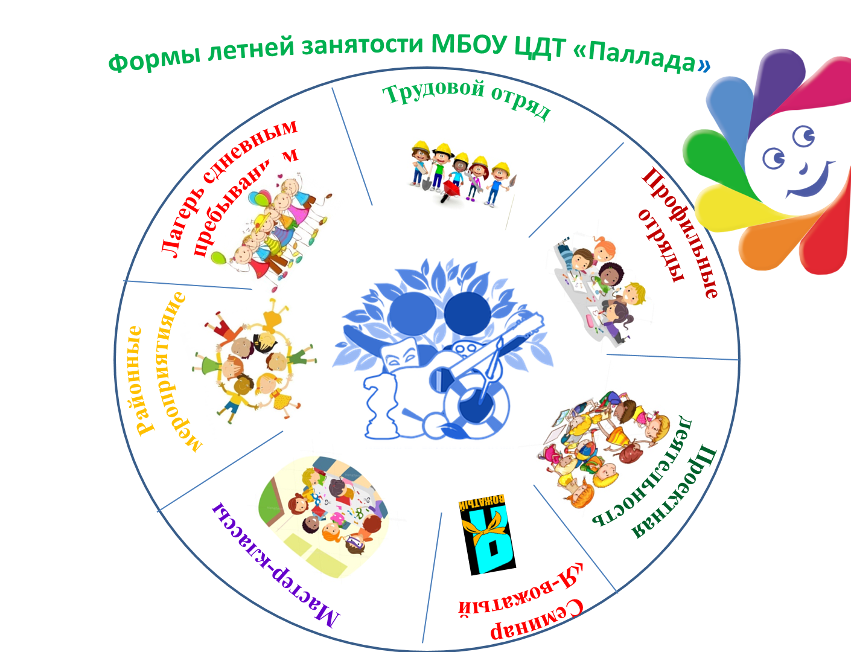

- Летний оздоровительный лагерь с дневным пребыванием «Солнечный экспресс»
- Онлайн лагерь «Летоснами.ru»
- Трудовой отряд «Мозаика» (художественная направленность)
- Трудовой отряд «Искатель» (естественнонаучная направленность)
- Профильный отряд «Активисты школьного музея» (туристско-краеведческая направленность)
- Профильный отряд «Юнармия» (социально-педагогическая направленность)
- Профильный отряд «Сувенир» (художественная направленность)
- Профильный отряд «Русский народный танец» (художественная направленность)
- Профильный отряд «Цветик-семицветик» (естественнонаучная направленность)
- Профильный отряд «Стрижы» (художественная направленность)
- Мастер-классы.
- Участие в конкурсах.
- Проектная деятельность.
- Районные мероприятия

Подготовительная работа

В ходе подготовки к реализации программы предусмотрены следующие мероприятия:
- педагогический совет учреждения по вопросу организации каникулярного отдыха детей;
- разработка и утверждение программы летнего отдыха детей;
- участие в районном семинаре-совещании организаторов летнего отдыха детей;
- утверждение положения об оздоровительном лагере с дневным пребыванием, профильных и трудовых объединениях и т.д;
- разработка и утверждение программоздоровительного лагеря с дневным пребыванием, профильных и трудовых объединениях и т.д;
- инструктаж по соблюдению правил техники безопасности и охране жизни и здоровья детей.
.

Лагерь с дневным пребыванием
«Солнечный экспресс»
Что такое лагерь?
Лагерь — это жара!
Лагерь — это отряд!
Лагерь — это когда
Тебе каждый здесь рад!
Лагерь- это когда
Ты не хочешь назад!
В лагере каждый день
Праздничный парад!!!
Одной из наиболее распространенных форм летнего отдыха детей, подростков и юношества являются лагеря с дневным пребыванием. Это созданное педагогами пространство для оздоровления, развития художественного, технического, социального, туристско-краеведческого и экологического творчества ребенка.
Ежегодно в летний период в МБОУ ЦДТ «Паллада» для обучающихся и выпускников детских садов организовывается летний оздоровительный лагерь с дневным пребыванием «Солнечный экспресс». Детей принимают на основании заявлений родителей, поданных в адрес администрации учреждения. Источником финансирования лагеря с дневным пребыванием являются родительские средства.
Возрастной состав отдыхающих от 7 до 16 лет. Продолжительность смены – 18 дней. Полноценное трехразовое питание.

Цель работы лагеря:

Создание благоприятных условий для укрепления здоровья и организации досуга обучающихся, развития творческого и интеллектуального потенциала личности, ее индивидуальных способностей и дарований, творческой активности с учетом собственных интересов, наклонностей и возможностей.
Лагерь с дневным пребыванием помогает многим семьям решить проблемы отдыха, реабилитации и воспитания детей, не расставаясь с ними надолго. Разумно организованный отдых укрепляет здоровье детей, закаляет их физически, расширяет кругозор.

Профильные отряды
«Перекресток семи дорог»
Собраться вместе есть начало.
Держаться вместе есть прогресс.
Работать вместе есть успех.
Профильные отряды создаются с целью организации активного отдыха и досуга, оздоровления, интеллектуального развития, углубления знаний и навыков по учебным предметам.
Такая форма работы с детьми подразумевает чётко определённую направленность деятельности. Отряды функционируют на базе различных объединений. Ребёнок, в течение года посещающий объединение, за время каникул закрепляет полученные знания в профильном отряде и не прекращает заниматься любимым делом.
«Профильный или тематический лагерь — форма образовательной и оздоровительной деятельности с творчески одаренными или социально активными детьми». Продолжительность его небольшая (10-21 день), но результативная. Для его функционирования разрабатывается отдельная программа и отслеживается результат. При нашем Центре в летний период 2016 года будут работать следующие профильные отряды:
- Стрижи (художественная направленность)
Работа профильного отряда состоит из комплекса интеллектуально-досуговых мероприятий и продуктивно-творческой деятельности детей.
- Цветик-семицветик (естественнонаучная направленность)
Учащимся прививаются практические умения и навыки по выращиванию растений на клумбах, углубляются знания о разнообразии различных растений.
- Юнармия (социально-педагогическая направленность)
Работа профильного отряда дает возможность учащимся применять практические знания в различных условиях на местности (военно-полевые сборы, спортивное ориентирование, военизированные эстафеты
-Активисты школьного музея (туристско-краеведческая направленность)
Учащиеся расширят знания о родном крае.
- Русский народный танец (художественное направление)
Учащиеся познакомятся с традиционной культурой русского народного танца, с одним из наиболее распространённых и древних видов народного творчества и помогут легко осваивать и исполнять танцевальные комбинации в других видах хореографического искусства.
-Сувенир (художественное направление)
Учащиеся углубленно учатся основным техникам сразу нескольких ремесел: шитью, текстильному моделированию, работе с различным природным материалом.
Профильные занятия для заинтересованных детей (посещающих данное объединение или пожелавших в нем заниматься), не ограничены рамками занятия - это делает более эффективными их возможности:
· использовать нетрадиционные формы обучения;
· сочетать различные формы, методы, методические приемы обучения и воспитания;
· осуществлять практическую направленность деятельности школьников;
· учитывать интересы детей, их возрастные особенности и интеллектуальный уровень;
· реализовывать творческий потенциал учеников и учителя
Результатом работы профильных объединений станет:
· умение использовать в своей жизни полученные знания и умения;
· удовлетворение от полученных знаний и форм проведения занятий;
· удовлетворение от общения с интересными людьми и сверстниками;
· желание продолжать совместную деятельность.

Проектная деятельность
Исследование создает новое знание.

Муниципальное образовательное учреждение дополнительного образования центр детского творчества – это современное многопрофильное учреждение целью, которого является повышение качества образования на основе развития системного подхода к организации образовательного процесса, научно-методической деятельности и профессионализма педагогов. Развитие ЦДТ в настоящий период, предполагает поиск путей и создание условий для личностного роста обучающихся, их подготовки к полноценному и эффективному участию в различных видах жизнедеятельности обществ. Всему этому способствует организация проектной деятельности, которую следует рассматривать как одну из форм учебной деятельности, повышения качества образования. Роль проектирования в современных социально-экономических условиях огромна как для отдельной личности, так и для учреждения в целом.
Для реализации долговременного творческого проекта «Город этот выдумал один художник» в нашем центре был создан трудовой отряд «Мозаика» Чем он занимается? Для его функционирования разработана программа «Мозаика». Ребята четыре часа в день работают на определенном социально значимом объекте.
Досугово - образовательная программа летнего трудового формирования «Мозаика» была представлена на краевом конкурсе авторских дополнительных образовательных программ и методических разработок в номинации «Краткосрочные досугово - образовательные программы каникулярных формирований» где заняла 1 место. В летний период 2021 года отряд планирует продолжить работу на территории краевого краеведческого музея им. Н.К.Бошняка оформляя стены здания в технике «орнаментальной полосы». В рамках работы детских объединений естественнонаучной направленности реализуется долгосрочный биолого-краеведческий проект «Цветущие даты». Учащиеся разбивают клумбы, высаживают деревья ( желтый клен. Ясень. Лиственница, пихта, жимолость, бересклет, багульник) и изучают их взаимосвязь с экосистемой.), убирают территорию парка Зеленый мыс, озера Чаобокай, собирают природные материалы и делают гербарии, участвуют в конкурсах.
Предметом краеведческих изысканий учащихся быть любой человек, исторический предмет. Для этого дети посещают музеи, городской архив, библиотека, где изучается материалы, подготавливаются доклады. В летний период планируется продолжить работу в этом направлении.

Трудовой отряд.
Труд — это единственный титул
истинного благородства.
Трудолюбие является результатом трудового воспитания, обучения и профессиональной ориентации. Целью организации трудового отряда является удовлетворение запроса учащихся, по согласию родителей, на временное оплачиваемое трудоустройство. Служба занятости традиционно вместе с руководством нашего центра организовывает трудовую деятельность для подростков. Юноши и девушки с большим желанием работают в составе трудовой бригады. Здесь они получают возможность заработать, закрепить профессионально-трудовые навыки, которые пригодятся в будущем и принесут пользу обществу.

Мастер-классы:
Творчество без вдохновения –
это просто труд

Мастер-класс – это эффективная форма распространения собственного педагогического опыта и особая форма учебного занятия, в которой сконцентрированы вызов традиционной педагогике, личность учителя с новым мышлением, не сообщение знаний, а способ самостоятельного их построения с помощью всех участников занятия и др. Особенностью данной формы, методов, технологии работы является то, что они предлагаются, а не навязываются участникам.
Педагоги Центра проводят мастер-классы для малых групп (7-15 участников). В работе мастер-классов принимают участия дети, посещающие детские лагеря при других образовательных учреждениях. Работа строится таким образом, что она выполняется за одно занятие, не требует глубоких знаний и умений. Продолжительность занятия не более 20-30 минут. Перед началом каждой смены разрабатывается график для школ, согласно которому они и посещают наши мастер-классы. Детям предлагается несколько мастер-классов, которые они могут выбрать по желанию или посетить все по - очереди. Так же на мастер-классы приходят и дети, не посещающие лагерь с дневным пребыванием, а желающие научиться новому и просто с пользой провести свободное время.
Мастер-классы проходят с использованием различных техник: «Оригами», «Аппликация», «Лепка», стрельбы из пневматической винтовки, различных стратегий для игры в шахматы.

Обучающий семинар
«Я – Вожатый!» Вожатый – профессия - птица,
Крылатей её не сыскать.
С какою другою работой сравнится –
Ребячьи сердца зажигать?!

Традиционно в конце учебного года педагогами Центра, с целью обеспечения готовности подростков к самостоятельной деятельности в качестве вожатого в лагерях дневного пребывания, проводится обучающий семинар «Я – вожатый!». В программу обучения входят такие важнейшие вопросы подготовки вожатых как: что такое детский коллектив, «игра – это серьезно», актерское и хореографическое мастерство, санитарные нормы и правила, организация КТД, отрядный уголки и другие. Задача, которая стоит перед педагогами, помочь старшим школьникам приобрести практические и теоретические умения и навыки по организации разнообразной деятельности детей и подростков в летний период, развить у них профессионально-значимые качества вожатого, коммуникативные умения. По результатам обучения учащиеся получат свидетельство, которое прикладывают в портфолио, а так же получают пакет рекомендаций по работе с детьми.
Цель проведения данного семинара - помочь будущим вожатым раскрыться личностно, освоить все, что важно для их дальнейшей работы в лагерях с дневным пребыванием, профориентация на педагогические профессии.
В сентябре Центр детского творчества пройдет районный конкурс «Я – Вожатый!», который станет результатом полученных и примененных знаний юными вожатыми.

Районные мероприятия
«Летние! Жаркие! Твои!»
Каждому ребенку свое полезное
И интересное лето!
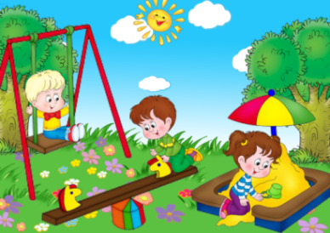
МБОУ ЦДТ «Паллада» в летний период является организатором и оформителями большинства районных мероприятий. Мероприятия разноплановые и разновозрастные. В Центре работают четыре педагога-организатора, которые отвечают за разработку и проведение мероприятий своего направления (естественнонаучного, туристско-краеведческого, технического, художественного).
Выставка работ кружковцев
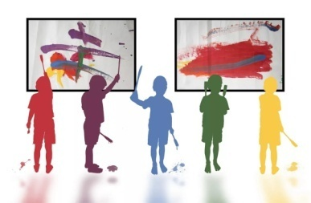
«Мир творческих открытий»
"Я не волшебник, я только учусь"

Ежегодно в преддверии летних каникул в районном краеведческом музее оформляется выставка детского творчества, на которой кружковцы ЦДТ «Паллада» представляют лучшие свои работы. Выставка будет работать в июне месяце для детей районных лагерей с дневным пребыванием..

Этапы реализации программы
1. Организационно-методический (март-апрель):
- Изучение интересов детей и их родителей, учет результатов работы в предыдущем сезоне;
- Подбор и обучение кадров; Проведение инструктивно-методических совещаний;
- Подготовка нормативной, материально – технической базы;
- Координация деятельности в летний период с социальными партнерами;
- Комплектование групп различных форм организации деятельности.
2. Содержательно – деятельностный этап (май-август):
- Непосредственное проведение летней оздоровительной кампании согласно плану мероприятий по реализации программы, плану трудовых объединений, программы деятельности ЛДП детей.
- Создание методических пособий по организации летнего труда и отдыха учащихся. Формирование методической копилки.
- Осуществление текущего контроля за проведением мероприятий в лагере с дневным пребыванием детей, работой профильных отрядов.
- Информационное освещение летней кампании.
3. Контрольно – аналитический этап (август-сентябрь):
- Подведение итогов летней оздоровительной кампании 2020 года.
- Анализ работы лагеря, профильных отрядов обучающихся, выявление инновационных подходов;
Сотрудничество ЦДТ «Паллада» в летний период с учреждениями
Советско-Гаванского района
ЦДТ «Паллада»

Ожидаемый результат и социальный эффект программы
- увеличение числа детей и подростков, охваченных организованных формами отдыха, оздоровления и занятости, в первую очередь, находящихся в трудной жизненной ситуации;
- совершенствование системы отдыха, оздоровления, временной занятости детей и подростков в летний период;
- развитие творческой активности детей, уровня саморазвития ребёнка в творческой деятельности.
- развитие навыков управления и взаимопомощи в ходе деятельности разновозрастных отрядов;
- отсутствие случаев детского дорожно-транспортного травматизма.
- отсутствие правонарушений в летний период

Принципы успешной работы:
- Четкое распределение ответственных лиц за различные виды деятельности
- Обеспечение организованного педагогического процесса методической литературой, интернет – ресурсами
- Высокий уровень профессионализма специалистов, обеспечивающих реализацию программы

Список литературы:
- Игры детей мира. Популярное пособие для родителей и педагогов/сост.Т.И. Линго. – Ярославль.: Академия развития. – 1998.-176с.,ил.
- Как воспитать настоящего человека. Сухомлинский В.А.. – М.: Педагогика, 1990.
- Лето – это маленькая жизнь…(сборник программ по организации летнего отдыха детей и подростков)/Под ред. Новиковой И.В.. – Тюмень. – изд. «Вектор Бук». – 2001. – 68с.
- Лето – это маленькая жизнь…(сборник программ по организации летнего отдыха детей и подростков)/Под ред. Романенко Н.В. – Тюмень. – изд. «Вектор Бук». – 2008. – 185с.
- Океанские уроки. – Владивосток: Всероссийский детский центр «Океан». – 2006. – 192с.
- Открытый урок: методические рекомендации по организации профильной смены. – Владивосток: Всероссийский детский центр «Океан». – 2005. – 236с.
- Сильные люди: методические рекомендации по организации профильной смены. – Владивосток: всероссийский детский центр «Океан», 2004. – 120с.
- Система гражданско-патриотического образования школьников: воспитание гражданской активности, социально-правовое проектирование, изучение гуманитарного права: методическое пособие/сост. Г.В. Дмитриенко, Т.С. Зорина, Т.В. Черникова/ под ред. Т.В. Черниковой. – М.:, 2006. – 224с.
- Титов С.В. Ура, каникулы! Библиотека вожатого. – М.: Творческий центр «Сфера», 2001.
- Школа программистов – 4 (сборник программ, участников конкурса профессионального мастерства педагогов дополнительного образования)/ под ред. Пахвицевич С.Н., Романенко Н.В.- Тюмень: издательство «Вектор Бук», 2006. – 144с.

